Środa 13.05
EDUKACJA POLONISTYCZNA

Dzisiaj ortografia, kontynuujemy utrwalanie zasad pisowni rz.
Temat: Sposób na rz mam - 9 ważnych liter znam.

Otwórzcie podręcznik na stronie 22 i odczytajcie dwa razy wiersz pt. „Trzy po trzy". Za pierwszym razem starajcie się głośno i wyraźnie wypowiadać wszystkie przeczytane wyrazy. Podczas kolejnego czytania skupiacie się na pisowni wyrazów.
Ciekawe komu uda się zrobić to bezbłędnie 😏, ten wiersz to niezły łamacz języka .
- Odpowiedzcie na pierwsze pytanie do tekstu.
- Przepiszcie do zeszytu fragment wiersza zaczynający się od słów –„ I na co dzień, i od święta....” Otoczcie go piękną ramką, zaznaczcie litery wyróżnione na zielono w wyrazach, tak jak na zdjęciu.
- Nauczcie się tego fragmentu na pamięć, a żadne dyktando nie będzie Wam straszne.
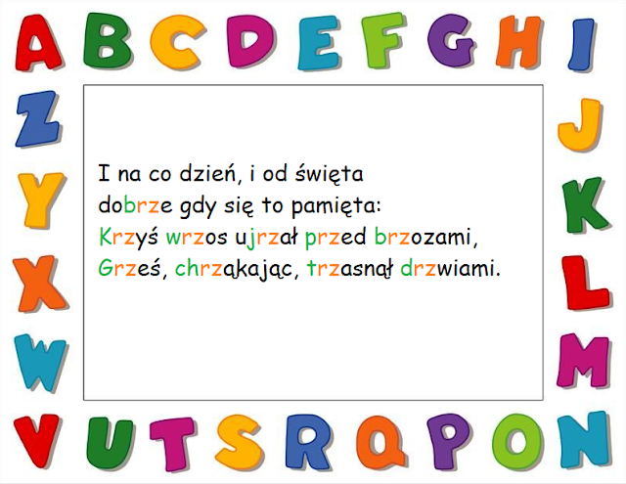

Dla utrwalenia wykonajcie zadania w ćwiczeniach na str. 28-29

EDUKACJA MATEMATYCZNA

W ramach rozgrzewki wykonajcie ustnie zadanie 1 na str. 44 w podręczniku
matematycznym.
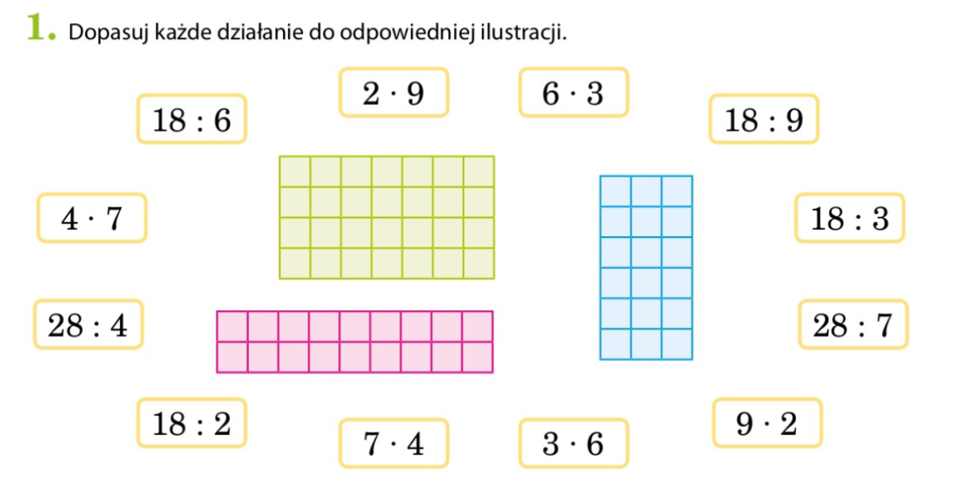
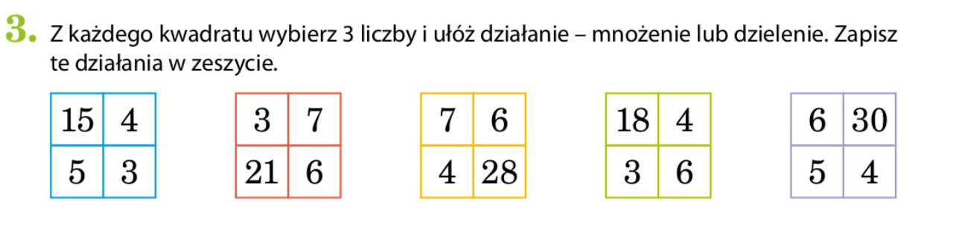

Na koniec matematycznych zmagań wykonajcie polecenia na str. 53 w ćwiczeniach.

Ponieważ ćwiczenie czyni mistrza,
poniżej czeka na Was zadanie na czas.
Kliknijcie w link.
GOTOWI?
CZAS...
START!
https://wordwall.net/pl/resource/384077/tabliczka-mno%C5%BCenia-w-zakresie-50

EDUKACJA PRZYRODNICZA
Kochani to już prawie koniec. Zostawiam Wam pomysł na mały eksperyment, jest prosty a efekt daje niesamowity, spróbujcie i koniecznie dajcie znać jak się udał.
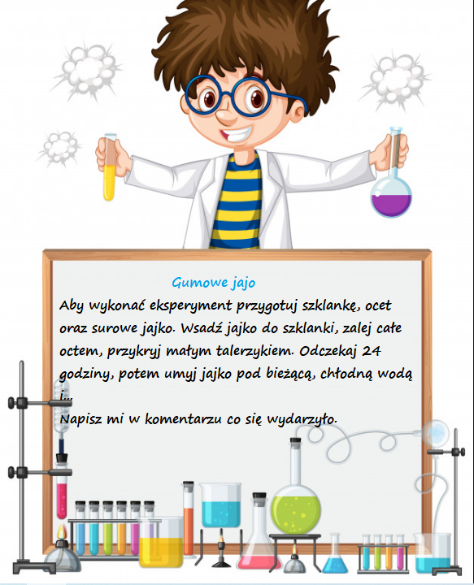

WSZYSTKIEGO DOBREGO

